研究主題
「親子で学ぶ情報モラル」その傾向と対策
金沢市立金石中学校ＰＴＡ

１．はじめに
金沢市立金石中学校は、金沢城を中心に見て、北西、犀川河口、大野湊神社近くに位置しています。生徒たちは、金石町・大野町・木曳野の三つの小学校から集まります。昔から続く家や新たに越してきた家の人たちが混在するなかで、子どもたちの健全育成の観点で、三つの小学校や各地域の町会、さまざまな団体と連携し地域と共に歩んでいます。

２．研究目的
昨今のネット・スマホ問題に対する保護者の不安や悩みの声がＰＴＡ実行委員会で話題になったとき、私たち役員自身も「情報モラル」についてよくわかっていないことに気づかされました。
そこで、子どもではなく、まず親（保護者）が「情報モラル」を学び、さまざまな機会に子どもと一緒に話し合い、考えられるようになることを目的に活動をはじめました。

３．研究内容
一年目は「知ること」を念頭に、まず保護者へのアンケート調査を実施し、現状意識や出てきた問題点を中心に、ＰＴＡ役員自身が学びながら、保護者への周知・啓発活動を行ないました。
二年目は「考えること」を念頭に、意見交換会や川柳コンテストなどで保護者の参加意欲を高めつつ、ＬＩＮＥ株式会社による講演会を通して、事業者の意見を含めた立場や状況によるさまざまな視点や価値観の違いを知り、そこからもう一度考えることを促しました。

①現状把握の保護者アンケート
その結果、生徒の約９０％がネット利用環境を持っていること、その家庭の考え方によって、子どもの利用状況や、フィルタリング設定、ルール決めなどの意識がさまざまである現状を実感できました。そこに、まさに今、困っている家庭の姿も見えてきました。
そして、次の提言をしました。
「ＰＴＡ実行委員会からの提言」
１）全家庭でフィルタリングをかけましょう。
２）全家庭でルールを決め、明文化しましょう。

② 啓発パネルの設置、啓発資料を配布
ＰＴＡ役員手作りの啓発パネルを設置しました。作業中のラフスケッチから、「情報モラカッパ」というキャラクターが生まれました。
そして「情報モラカッパ通信」と題したＰＴＡ役員が作成した啓発資料を適時、保護者に配布。さまざまな切り口で情報モラルの話題を提供しました。この通信を作成するために、情報モラルに関する世の中のニュースや動向、政府の取り組みなどいろいろと調べたことは、とても勉強になりました。
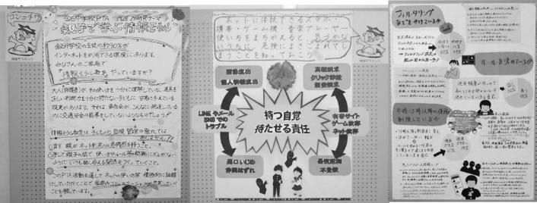
③有識者による講演会
講師は、啓発冊子『親子のホッとネット大作戦』を作成された石川県教育委員会事務局生涯学習課のご担当者に来ていただきました。講題は「知って安心！ネット利用の危険と対策～うちの子は大丈夫？最初に気づくのは家族です～」です。

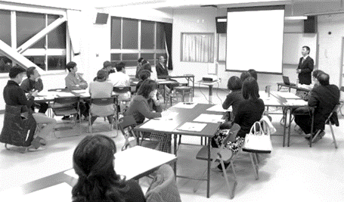
④保護者意見交換会
講演会後の意見交換会では、子どものネット利用に関して、誰もが身近に心配や戸惑いを感じていることを共有できました。そして、親子の信頼関係の見直しや、学校や地域とのつながりの大切さなど、本当のコミュニケーションとは何か、を考える良い機会になりました。
⑤効果確認の保護者アンケート
その結果、一年目の活動としてまずＰＴＡ役員自身が学べたこと、そして今はまだ具体的対策への行動にはつながっていなくても、多くの保護者に「情報モラル」を知ってもらうきっかけとなっている手応えを感じられました。

⑥生徒会とＰＴＡの意見交換会
生徒たちが、クラスにスマホを持っている子と持っていない子が入り混じるなかで、それぞれのやり方で対処している様子や、親や周りの大人のスマホやネットの使い方を、とてもよく見ていることなど、具体的な話をいろいろと聞けました。親と子の立場や状況による視点や価値観の違いを知り、共に考える良い機会となりました。
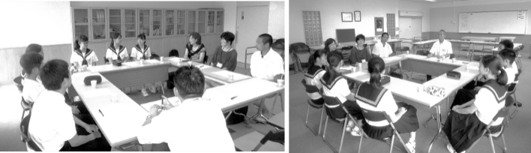
⑦情報モラル川柳コンテスト
「情報モラル」をテーマに川柳作品を募集し、８８９句が集まりました。どれも実感のこもった作品であり、ネット利用の現状や情報モラル意識の高まり、人それぞれの感覚の差異が感じられました。その感覚の違いを、みんなで楽しく興味を持って話し合えました。
＜優秀賞作品＞
一年生「水のよう 君の情報 もれている」。
二年生「笑笑(ｗｗ)と うっているけど わらってない」
三年生「ひまあれば スマホの元へ 一直線」
保護者「画面では 気持ちの重さ はかれない」
特別賞「モラカッパ だめなこと全部 教えてね」

⑧ＬＩＮＥ株式会社による講演会
講演は生徒向けと保護者向けの２部構成とし、聞く対象に合わせた内容で、静岡大学と共同開発された教材でのワークや、独自で実施された利用実態アンケートの結果考察、全国で行った講演会の様子などをお聞きしました。講演形式ながらも参加意識を高めるやり取りに、大変盛り上がりました。
生徒の感想文には、自分の生き方にまで思いをいたすなど、こんなに豊かな心で、こんなに深く受け止めてくれたのかと、とても嬉しく、とても驚かされました。
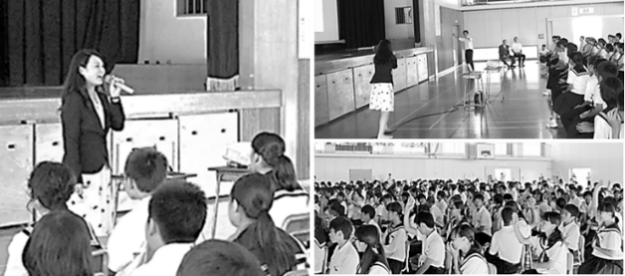
保護者向け講演では、生徒向けの内容をふまえて、子どもと大人それぞれの常識や感じ方の違いを知り、それをもとにグループでの話し合いや、講師とのやり取りをしました。
この講演会では、「自分事」として「考える」、大事な視点、傍観者から「参加者」になる意欲をいただきました。
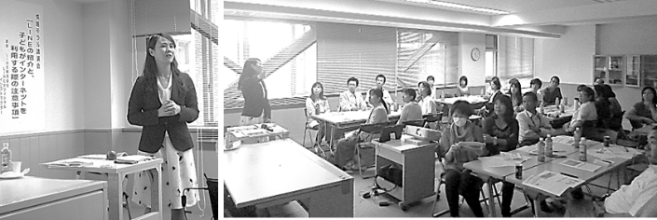
⑨まとめ
この研究活動を通して、「情報モラル」の学び方に、次の３つの注意点を挙げます。
１）「『情報モラル』は、親子で学ぶもの」
親も子も、それぞれに知っていること知らないことがあります。一緒に考えたいです。
２）「『情報モラル』は、特別なものじゃない」
ネットで嫌だなと思った経験は日常生活でされても、ふつうに嫌なことです。特別な知識がなくても、家庭で出来ることはたくさんあります。
３）「『情報モラル』を、知っていても間違える」
自分は大丈夫と思っている人ほど危ないと教えられます。何かする前に、ふと立ち止まって考えられる。そんな感覚を育てたいです。
そして、現代の子どもたちはネット利用を避けて通れません。だからこそ、できるだけ早いうちから「情報モラル」を、予防教育の観点で学んでいくことがとても大事なのだと思いました。今回このことを、多くの保護者にも考えてもらえるきっかけを作れたと感じています。

４．おわりに
この研究活動を終えた今は、自分たちが「情報モラル」について十分に知らないことを、知っています。これからも私たちを取り巻くネット環境が日々変化していく中で、「情報モラル教育」に、親子共に、継続的に取り組んでいきます。

